附件3

《师范生教师职业能力证书》获得者人员
信息表填报说明

高等学校用户通过登录教师资格管理信息系统师范生数据报送系统，使用《师范生教师职业能力证书》获得者人员信息表实现向教师资格管理信息系统批量导入《师范生教师职业能力证书》获得者人员数据，数据导入后，在省级教育行政部门完成审核前可以在系统内进行新增、修改、删除数据等操作。信息表主要信息项和填报要求如下：
1.序号：由“1”开始顺序编号。
2.学校代码：填写由教育部统一编排的5位高等学校院校代码。
3.学校名称:填写学校名称，名称需与学校代码对应，填写高等学校在教育部备案的全称。
4.姓名：填写《师范生教师职业能力证书》获得者姓名。
5.性别：填写人员性别信息。
6.身份证件类型：允许填写的身份证件类型有：“居民身份证”“港澳台居民居住证”“港澳居民来往内地通行证”“五年有效期台湾居民来往大陆通行证”。
7.身份证件号码：填写“身份证件类型”相对应的身份证件号码。
8.出生日期：填写人员出生日期，精确到日，年月日以“/”相隔，无须填写虚数，如“1990/6/28”。
9.身份类型：可填写的人员身份类型有：“公费师范生”“教育类研究生”。
10.生源地：填写人员生源地，精确到区县。
11.二级学科（专业）代码：填写二级学科代码或专业代码。
12. 二级学科（专业）名称：填写二级学科代码或专业代码对应的专业名称。
13.学历层次：可填写学历层次有：“博士研究生”“硕士研究生”“本科”“专科”。
14.任教学段：可填写：“幼儿园”“小学”“初级中学” “高级中学”“中等职业学校”。
15.任教学科：填写任教学科名称。其中，幼儿园学段“任教学科”只能填写幼儿园，小学、初级中学、高级中学、中等职业学校文化课学段可填写的“任教学科”信息应参照下表中各学段所含学科名称进行填写。所需填写“任教学科”在下表中不存在需要新增学科的，需在组织师范生教师职业能力测试前通过省级教育行政部门上报教育部教师资格认定指导中心增加学科，在信息报送过程中不再新增学科。

小学任教学科 | 初中任教学科 | 高级中学/中职文化课任教学科
语文 | 语文 | 语文
数学 | 数学 | 数学
英语 | 英语 | 英语
音乐 | 音乐 | 音乐
美术 | 美术 | 美术
书法 | 书法 | 书法
舞蹈 | 舞蹈 | 舞蹈
心理健康教育 | 心理健康教育 | 心理健康教育
特殊教育 | 特殊教育 | 特殊教育
信息科技或  信息技术 | 信息科技或  信息技术 | 信息科技或  信息技术
科学 | 科学 | 通用技术
体育与健康 | 体育与健康 | 体育与健康
道德与法治 | 物理 | 思想政治
全科 | 化学 | 物理
藏语文 | 生物 | 化学
朝鲜语文 | 历史 | 生物
彝语文 | 地理 | 历史
日语 | 历史与社会 | 地理
俄语 | 道德与法治 | 藏语文
德语 | 藏语文 | 朝鲜语文
法语 | 朝鲜语文 | 彝语文
西班牙语 | 彝语文 | 日语
 | 日语 | 俄语
 | 俄语 | 德语
 | 德语 | 法语
 | 法语 | 西班牙语
 | 西班牙语
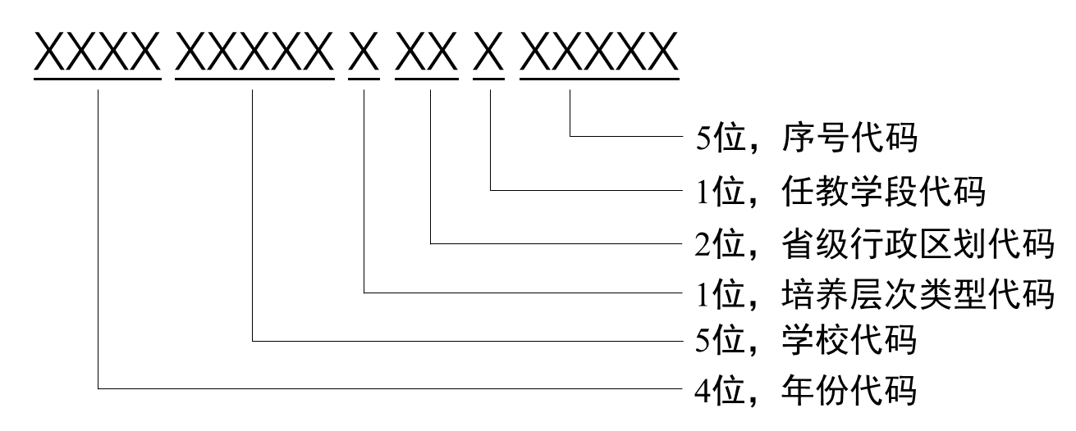
16.证书编号：填写《师范生教师职业能力证书》18位编号。编号规则为：
年份代码：证书编号的前四位为年份代码，为证书颁发年份；
学校代码：第五至第九位为学校代码，采用教育部统一编排的高校代码；
培养层次代码：第十位为培养层次类型代码，其中“1”代表博士研究生、“2”代表硕士研究生、“3”代表本科、“4”代表专科；
省级行政区划代码：第十一、十二位代码为学校所在省级行政区划代码，采用国家颁布的《中华人民共和国行政区划代码》中的“省、自治区、直辖市代码”标准；
任教学段代码：第十三位为任教学段代码，其中“1”代表幼儿园、“2”代表小学、“3”代表初级中学、“4”代表高级中学、“5”代表中等职业学校；
序号代码：第十四至十八位是序号代码，由各学校对本年度内发放的所有《师范生教师职业能力证书》顺序不间断递增统一编号。
举例：代码“202110027211400001”——“2021”为证书颁发年份，“10027”为学校代码“北京师范大学”，“2”代表硕士研究生，“11”代表行政区域“北京”，“4”代表“高级中学”，“00001”为序号代码。
17.有效期限：填写《师范生教师职业能力证书》有效期限截止日期，证书超过有效期后，将不能作为免试认定教师资格的凭证。有效期限截止日期精确到日，年月日以“/”相隔，无须填写虚数。2021年上半年颁发的证书有效期填写2024/6/30。
18.备注：填写备注信息。

